FUNCIÓN LINEAL Y SU GRÁFICA
Los modelos lineales son aquellas funciones que se representan mediante líneas “rectas”.
Función Constante | Función Lineal | Función Afín
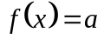, donde 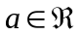 | 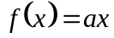, donde y 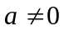 | 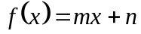, donde 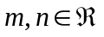 y 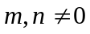
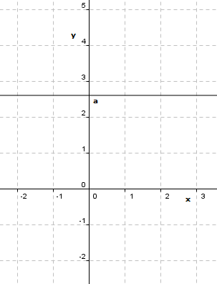  El dominio de las funciones mencionadas corresponde a todos los números reales (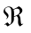).  Pero cuando trabajamos con un problema contextualizado, se debe acotar este dominio al contexto. | 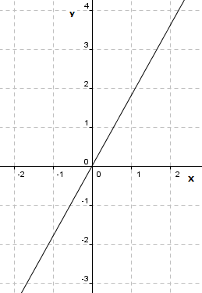 | 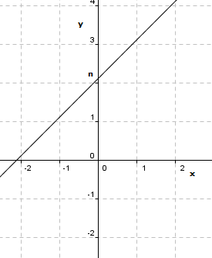  m: Es el coeficiente numérico que acompaña a la , y corresponde a la pendiente de la recta. La pendiente de una recta indica el grado de inclinación de esta con respecto al eje .  n: es el coeficiente de posición y corresponde a la ordenada del punto donde la recta corta al eje .

Trabajamos la Guía anterior cálculo de imagen y pre ima gen de funciones. Recordemos ese procedimiento con los siguientes ejemplos:

- Considere la función: 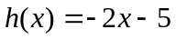. Determine:
- 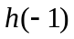
- 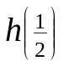

- En la siguiente función determine pre imágenes, si es que existen. Sea 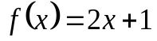. Determine las pre imágenes, de los siguientes números:
- -1
- 3

A continuación, se presenta un ejemplo de cálculo de imagen y pre imagen de una función lineal, en un problema contextualizado

Ejemplo:
En cierta fábrica de neumáticos se determinó que la función que calcula la utilidad según la venta de neumáticos del tipo 185/65 R15 T88 para un Peugeot 207 está dada por: 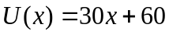, donde es la cantidad de neumáticos, y 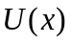 es la utilidad en miles de pesos.
a) Determinar la utilidad al vender 60 neumáticos.
b) Determinar el número de neumáticos que se deben vender para que la utilidad sea de $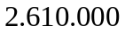.

DESARROLLO
a) Para calcular la utilidad se debe reemplazar el valor de x por 60.
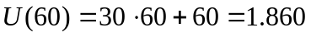

Como la utilidad se expresa en miles de pesos, el resultado lo multiplicamos por 1.000, se tiene
que la utilidad será de $1.860.000

Respuesta: La utilidad al vender 60 neumáticos será de $1.860.000.

b) Como la utilidad está en miles de pesos se divide 2.610.000 por 1.000 previamente. Luego, se iguala la función a 2610 que corresponde al cociente calculado anteriormente.
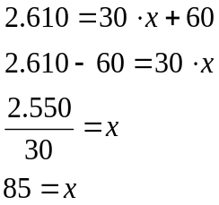
Respuesta: Para que la utilidad sea de $2.610.000, se deben vender 85 neumáticos

- A PARTIR DEL MODELO LINEAL, RESPONDA

- Una tienda muy conocida hizo una oferta en internet de un Notebook Lenovo con procesador Intel Core i5 de 4GB de RAM modelo G470. La tienda desea registrar las ganancias obtenidas de estas ventas, para ello modela la siguiente función: 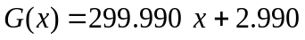, donde representa la cantidad de notebooks vendidos.

- Calcula la ganancia, en pesos, de la empresa al vender 75 notebooks.
- Si la ganancia de la empresa fue de $20.102.320, ¿cuántos notebooks vendió?

- Un electricista necesita comprar cable para realizar el cableado en una villa. La función que calcula el total de cable a utilizar es: 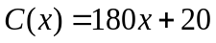, donde 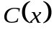 corresponde a la cantidad de cable en metros y es la cantidad de viviendas a cablear.

- ¿Cuánto cable necesita para cablear una villa de 30 viviendas?
- Si el electricista ocupó 12.260 metros de cable, ¿cuántas viviendas cableó?

- Los alumnos de recursos naturales hacen un estudio a la población de abejas y se han dado cuenta, después de un tiempo de investigación, que por diversos motivos, entre ellos la señal de las antenas de celulares, las abejas están muriendo. El estudio arrojó que la cantidad de abejas está modelada por la función 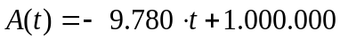, donde es el tiempo en meses después de iniciada la investigación.

- ¿Cuántas abejas habrán en 1 año?
- Si habían 569.680 abejas cuando terminaron la investigación, ¿cuántos meses duró la investigación?

- Un vendedor de té quiere calcular cuántas bolsitas de té debe tener disponibles en su negocio para la venta en un mes. La función 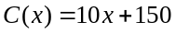 modela esta situación, donde es la cantidad mensual de personas que compran bolsitas de té y es la cantidad de bolsitas de té que se venden.

- ¿Cuántas bolsitas de té debe tener disponibles mensualmente el vendedor, si en el mes 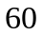 personas compran té?
- Si cada cajita de té tiene 20 bolsitas y el vendedor tiene disponibles 45 cajas para el mes, ¿cuántas personas deben comprar en el mes para que se vendan todas las bolsitas de té?

- GRÁFICA DEL MODELO LINEAL

La gráfica del modelo lineal, 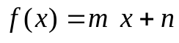 corresponde a una línea recta y según el valor de la pendiente (m), se tienen tres casos:

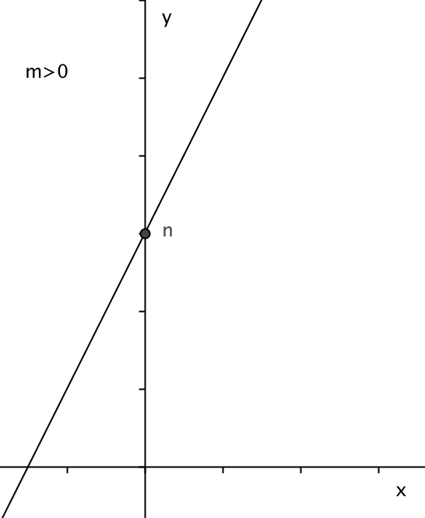 | 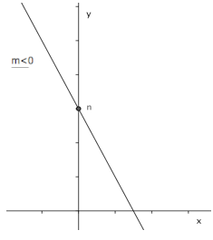 | 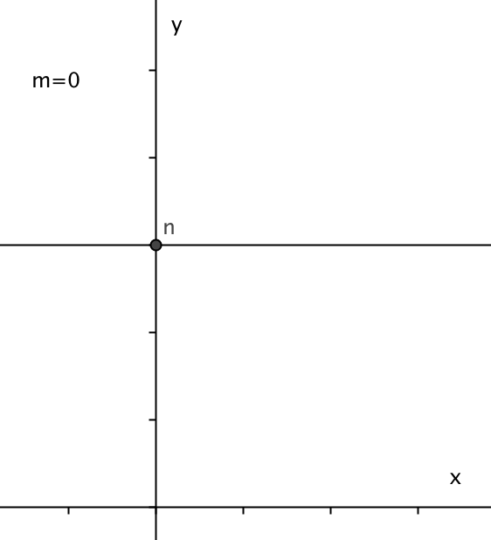

En los tres casos, “n” es el coeficiente de posición donde la recta corta al eje Y.

A partir del gráfico, podemos encontrar la representación algebraica de la función. Basta conocer dos puntos cualquiera que pertenezcan a la recta.

Los puntos seleccionados, se designan por 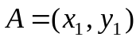 y 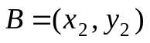 dos puntos cualquiera de la recta. A través de la siguiente expresión, denominada ecuación de la recta, luego remplazando uno de los puntos conocidos (A ó B) y la pendiente, se puede encontrar la función.

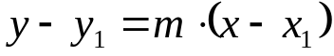

La pendiente de una recta, que representa la inclinación de la recta con respecto al eje x, se puede determinar con la expresión:
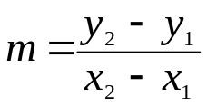

Otra manera de trabajar con la gráfica es la siguiente:
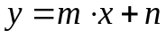 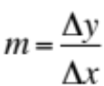 y el corte de la recta con el eje “y” es , entonces se tiene que:

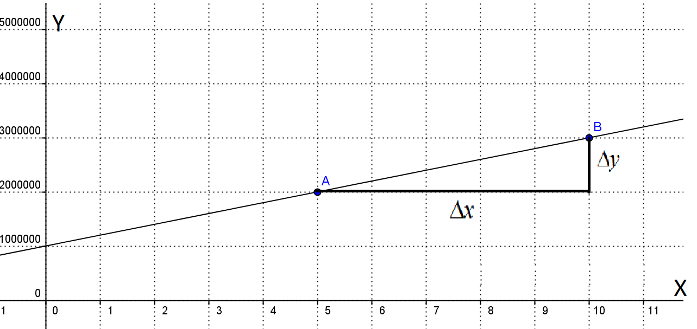

En este caso n= 1.000.000

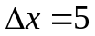 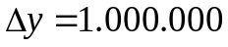, entonces 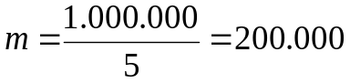

Luego, la función lineal es: 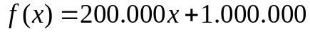

DETERMINE A PARTIR DE LA GRÁFICA EL MODELO LINEAL Y RESPONDA

- En un taller mecánico se analizan los ingresos en pesos, obtenidos por reparación de bujías en autos. Estos ingresos están modelados por una función cuya representación gráfica se muestra a continuación:
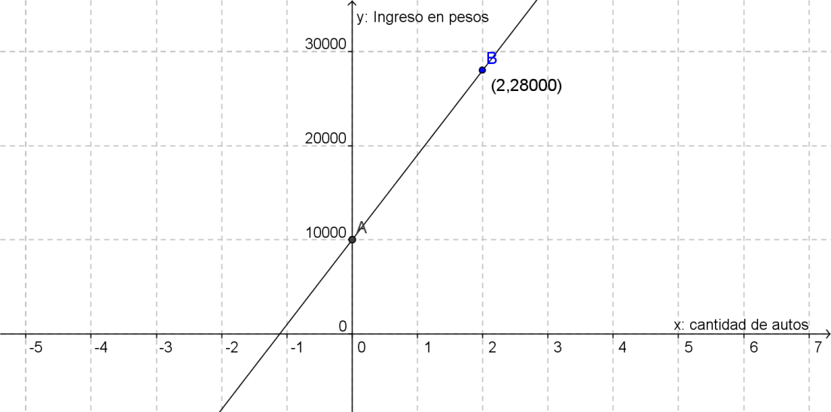

- Según la gráfica, determine la función que modela la situación.
- ¿Cuál es el ingreso al cambiar las bujías de 50 autos?
- Si el ingreso del mes fue de $2.800.000, ¿A cuántos autos les cambiaron las bujías?

- Una automotora importa autos de varias marcas, quisieron analizar las utilidades de la importación de la marca Hyundai. Se dieron cuenta que esta se encuentra modelada por el siguiente gráfico:

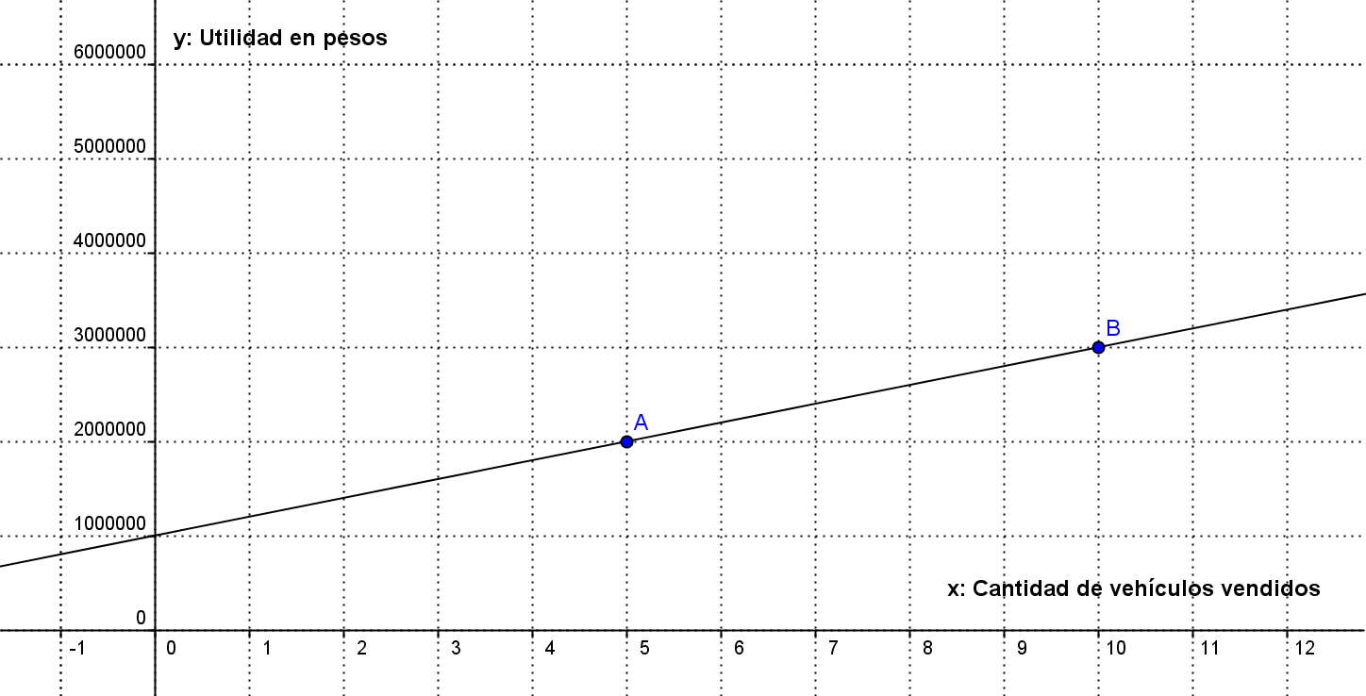
- Según la gráfica, determine la función que modela la situación.
- ¿Cuál es la utilidad al vender 150 vehículos?
- Si la utilidad es de $40.000.000, ¿cuántos vehículos se han vendido?
- Un analista computacional decide inventar un programa para ahorrar tiempo en cierta gestión de la empresa, y su jefe le retribuirá con un bono dependiendo del tiempo ahorrado, si en algún caso se pierde tiempo se le descontara dinero del sueldo. La situación está modelada en el siguiente gráfico:

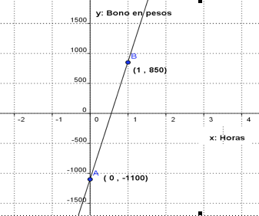

- Según la gráfica, determine la función que modela la situación.
- ¿Cuál será el bono de este analista si recupera 7 horas con el programa?
- Si le dieron un bono de $10.600, ¿cuánto tiempo se ahorró?

- En un taller eléctrico se decide ofertar un alza vidrio para 2 ventanas (KIT) con instalación incluida, la ganancia que se obtendrá de esta oferta está representada en el siguiente gráfico.

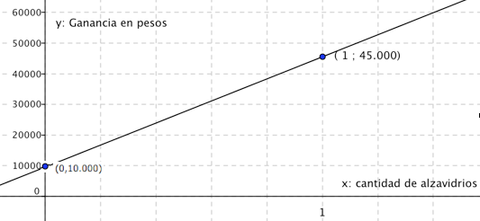

- Según la gráfica, determine la función que modela la situación.
- ¿Cuál será la ganancia si se venden e instalan 55 alza vidrios?
- Si se quiere una ganancia de $3.510.000, ¿Cuántos alza vidrios debe vender e instalar el taller?

ANEXO DE EJERCICIOS
GUIA N°2
FUNCION LINEAL

Con los siguientes ejercicios de Función Lineal, podrás seguir practicando, para abordar los Aprendizajes Esperados de la Guía, relacionados al cálculo de imagen, pre imagen y construcción de la función a partir de su gráfica.

- A PARTIR DEL MODELO LINEAL RESPONDA

- El costo, en pesos, de la construcción de una casa de ladrillo, está dada por la función 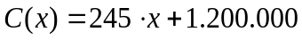, donde es la cantidad de ladrillos que se utilizarán.

- ¿Cuál es el costo de la construcción de una casa si para ella se necesitan 8.400 ladrillos?
- Si la casa tiene un costo de construcción de $4.012.110, ¿cuántos ladrillos se utilizaron?

- Un Prevensionista de Riesgos cansado de tantos accidentes en la construcción donde trabaja, presenta a Gerencia el siguiente proyecto: descontar cierta cantidad de dinero al sueldo de los trabajadores por cada accidente. Los nuevos sueldos se calculará mediante la siguiente fórmula: 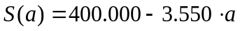, donde S(a) es el sueldo en pesos y “a” es la cantidad de accidentes en el mes.

- ¿Cuál será el sueldo de un trabajador ese mes si en la construcción hubo 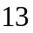 accidentes?
- ¿Cuántos accidentes hubo al siguiente mes si el sueldo de los trabajadores fue de $371.600?

- Carlos realiza una corrida en una pista recta a una velocidad constante donde 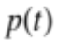 es la posición, en metros, con respecto al tiempo t, en segundos. Si la posición está dada por la función 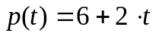

- ¿A cuántos metros está Carlos del punto de partida a los 30 segundos?
- Si la carrera es de 100 metros planos, ¿cuántos segundos se demorará Carlos en llegar a la meta?
- GRAFICA DEL MODELO LINEAL

- En una empresa eléctrica se necesita contratar personal. Los sueldos del personal están representados en la siguiente gráfica.

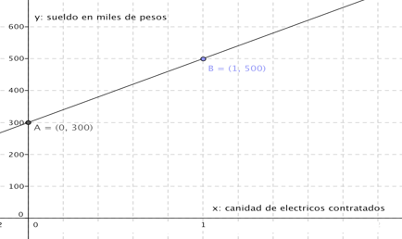
- Según la gráfica, determine la función que modela la situación.
- ¿Cuál será el monto correspondiente a los sueldos al contratar a 30 eléctricos?
- Si se quiere invertir $1.700.000 en contratar eléctricos, ¿cuántos eléctricos se deben contratar?

- Los alumnos de recursos naturales deciden intervenir en una pesquera del sur de Chile para evitar la escases. La siguiente gráfica indica la producción después de la intervención.
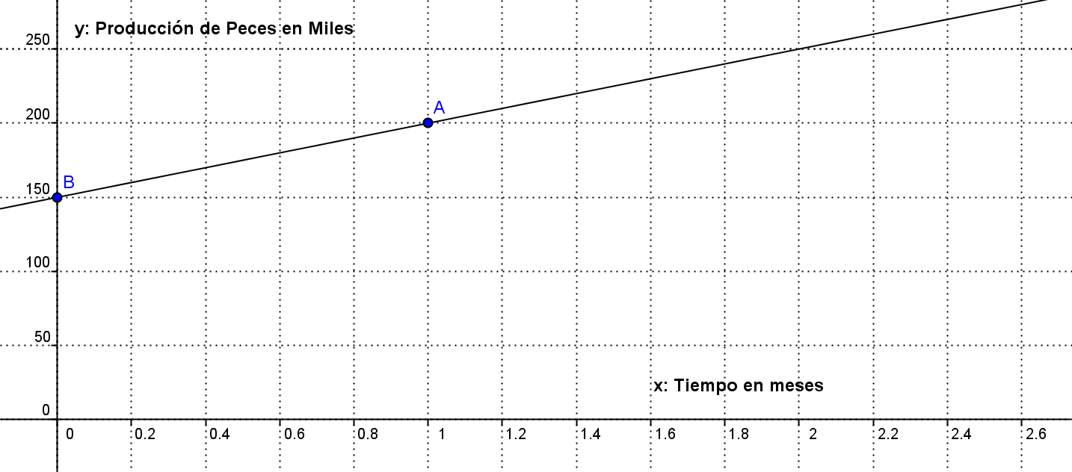
- Según la gráfica, determine la función que modela la situación.
- ¿Cuál fue la producción de la empresa a 20 meses de la intervención?
- Si se quiere que la producción sea de 2.000.000 de peces mensuales, ¿cuántos años debieron pasar desde la intervención?
- La temperatura medida en grados Fahrenheit es una función lineal de la temperatura medida en grados Celsius. El siguiente gráfico modela esta situación:

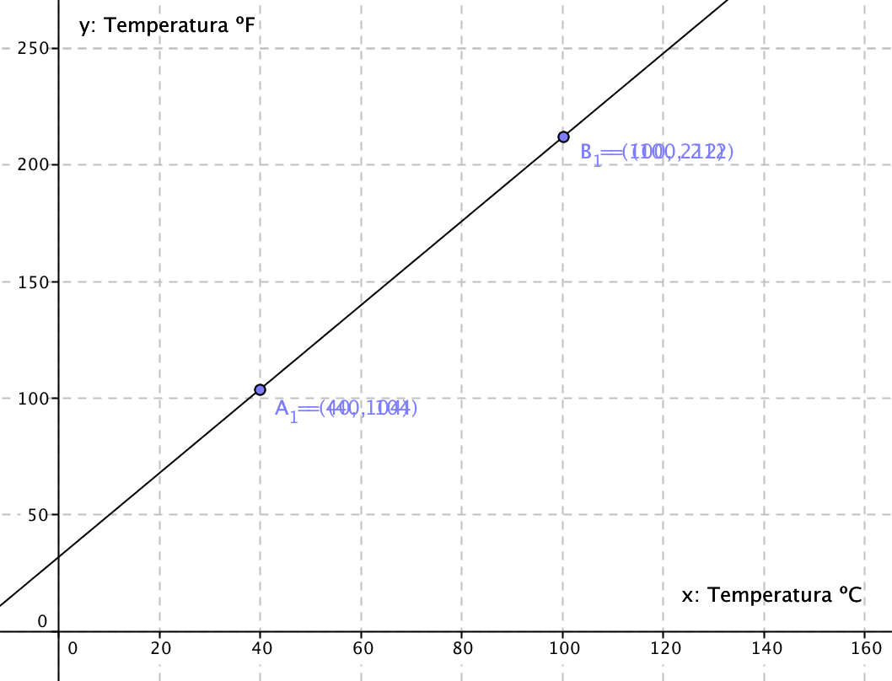
A(40, 104)
B(100, 212)

- Según la gráfica, determine la función que modela la situación.
- ¿A cuántos ºF equivalen 15°C?
- ¿A cuántos ºC equivalen 68°F?

- Al lanzar una pelota hacia arriba con una velocidad inicial de 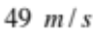, la velocidad disminuye a medida que aumenta el tiempo, esta situación esta modelada en el siguiente gráfico:

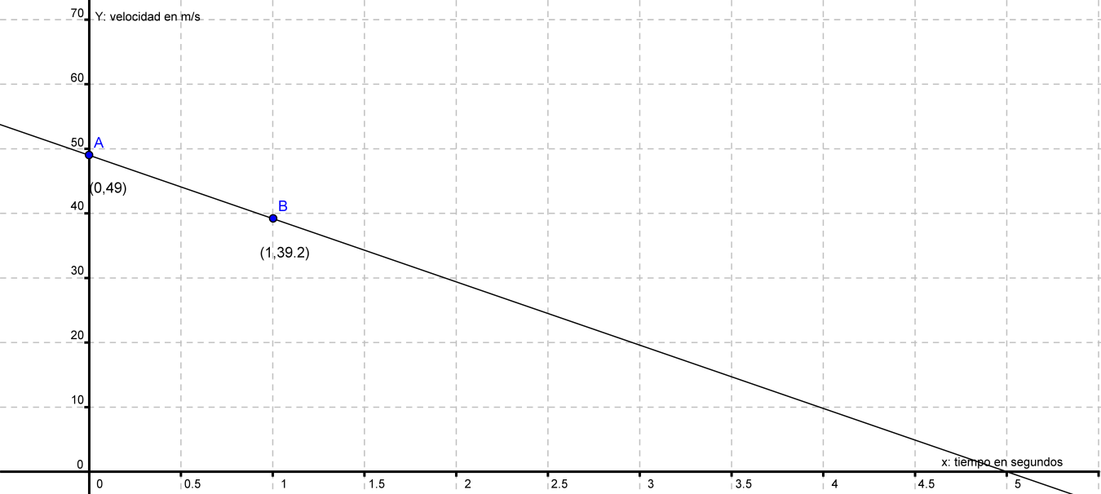
- Según la gráfica, determine la función que modela la situación.
- Si han transcurrido 1,5 segundos, ¿qué velocidad tiene la pelota?
- ¿Cuánto tiempo pasará antes que la pelota se devuelva, es decir, para que la velocidad de esta sea cero?
LISTA DE COTEJO GUÍA N°2

A Continuación se te presenta una lista de actividades que debes llevar a cabo, para poder completar todos pasos del desarrollo de un ejercicio.
Esta lista, te permitirá revisar si lo que estás generando como desarrollo tiene todos pasos que serán considerados en la evaluación:

Calcular la imagen de una Función Lineal:
- Clasifica la variable dependiente (imagen) en la función lineal
- Clasifica la variable independiente (pre-imagen) en la función lineal
- Reemplaza los valores numéricos asignados en la función
- Obtiene el valor de la imagen de la función para el valor dado
- Interpreta el valor de la imagen de la función en el contexto del ejercicio
- Redacta una respuesta verbal, que permita interpretar el valor de la imagen en el contexto de la función
Calcular la pre imagen de una Función Lineal:
- Clasifica la variable dependiente (imagen) en la función lineal
- Clasifica la variable independiente (pre-imagen) en la función lineal
- Iguala la función al valor asignado, formando una ecuación, para calcular la pre imagen de esta.
- Resuelve la ecuación planteada
- Obtiene el valor de la pre imagen de la función para el valor dado
- Interpreta el valor de la pre imagen de la función en el contexto del ejercicio
- Redacta una respuesta verbal, que permita interpretar el valor de la pre imagen en el contexto de la función
Construir la Función Lineal, dada su Gráfica:
- Clasifica los parámetros involucrados en la gráfica de la función lineal (pendiente y coeficiente de posición)
- Reconoce dos puntos cualquiera en la gráfica de la función lineal
- Reconoce con el comportamiento de la gráfica el tipo de pendiente que tiene la función (Positiva o Negativa)
- Reemplaza las coordenadas de los puntos en la fórmula, para calcular la pendiente de la función
- Reemplaza los datos necesarios en la formula, para construir la representación algebraica de la función lineal
- Interpreta la función lineal construida

SOLUCIONES

- a) Al vender 75 notebook la ganancia es de $ 22.502.240.
b) La ganancia de la empresa al vender 67 notebook es de $ 20.102.300.

- a) Necesita 5.420 m. de cable.
b) El electricista cableó 68 casas.

- a) En 1 año habrán 882.640 abejas.
b) La investigación duro 44 meses.

- a) En el mes debe tener 750 bolsitas de té.
b) 75 personas al mes visitan el negocio.

- a) La función ingreso es: y=9.000x+10.000
b) El ingreso es de $460.000.
c) Se cambian bujías a 310 autos.

- a) La función utilidad es: y = 200.000x+1.000.000
b) La utilidad es de $31.000.000.
c) Se han vendido 195 autos.

- a) La función bono es: y=1950x-1.100
b) El bono será de $12.550.
c) Se ahorraron 6 horas.

- a) La función ganancia es: y =35.000x+10.000.
b) La ganancia es de $ 1.935.000.
c) Se deben instalar 100 alza vidrios.

- a) El costo de la casa es de $3.258.000.
b) Se utilizaron 11.478 ladrillos.

- a) Si hay 13 accidentes el sueldo será de $ 353.850.
b) Si el sueldo es de $371.600 hubo 8 accidentes.

- a) A los 30 segundos está a 66 metros del punto de partida.
b) Se demora en llegar a la meta 47 segundos.

- a) La función sueldo es: y= 200x+300
b) El gasto es de $6.300.000.
c) Se deben contratar 7 eléctricos.

- a) La función producción es: y=50x+150.
b) La producción es de 1.150.000 peces.
c) Deben pasar 3 años y 1 mes.

- a) La función temperatura es: y=1,8x+32
b) 15ºC equivalen a 59°F.
c) 68ºF equivalen a 20°C.

- a) La función velocidad es: y=−9,8x+49
b) La velocidad es de 34,3 m/s.
c) Deben pasar 5 segundos.

